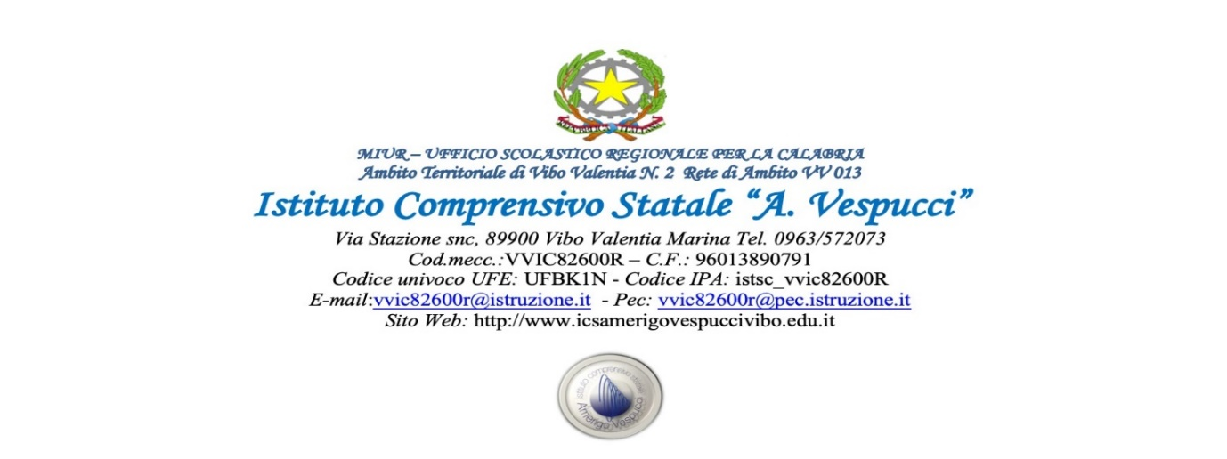
Griglia per l’osservazione del docente in formazione e prova

Docente in formazione
Docente tutor
Scuola | □ dell’Infanzia | □ primaria |  | □ secondaria di .…. grado
Osservazione | □ concordata con il docente |  | □ non concordata con il docente
 | Effettuata in data ____________________ |  |  | N. ……………. di …………….
Informazioni di contesto
Plesso
Classe/Sezione
N. alunni …… | di cui maschi …… femmine ……  di cui …… con disabilità  di cui …… con DSA  di cui …… stranieri  di cui …… con altri BES
Ambiente in cui si svolge l’osservazione | □ Aula □ Palestra □ Mensa  □ Laboratorio di ……………………………….  □ Cortile della scuola □ Altro ___________
Caratteristiche salienti dell’ambiente
(Disposizione alunni/strumenti didattici in aula)
Attività osservate

OSSERVAZIONE
È possibile osservare tutti o solo alcuni degli aspetti tra quelli proposti.

Il contesto
Indicatore | Frequenza | Note
□ Utilizza lo spazio a disposizione in modo efficace | □ Frequente  □ Con evidenze saltuarie e/o parziali  □ Assente  □ Non osservata (perché non attinente con l’attività) | Eventuali osservazioni e suggerimenti per il miglioramento:
□ Utilizza il tempo a disposizione in modo efficace | □ Frequente  □ Con evidenze saltuarie e/o parziali  □ Assente  □ Non osservata (perché non attinente con l’attività) | Eventuali osservazioni e suggerimenti per il miglioramento:
□ Ha progettato con chiarezza le attività | □ Frequente  □ Con evidenze saltuarie e/o parziali  □ Assente  □ Non osservata (perché non attinente con l’attività) | Eventuali osservazioni e suggerimenti per il miglioramento:
□ Esplicita agli alunni gli obiettivi delle attività | □ Frequente  □ Con evidenze saltuarie e/o parziali  □ Assente  □ Non osservata (perché non attinente con l’attività) | Eventuali osservazioni e suggerimenti per il miglioramento:
□ Dà istruzioni sulle strategie e i metodi da seguire e verifica che gli alunni abbiano compreso le consegne e le spiegazioni | □ Frequente  □ Con evidenze saltuarie e/o parziali  □ Assente  □ Non osservata (perché non attinente con l’attività) | Eventuali osservazioni e suggerimenti per il miglioramento:
□ Alterna diverse attività e metodologie di insegnamento | □ Frequente  □ Con evidenze saltuarie e/o parziali  □ Assente  □ Non osservata (perché non attinente con l’attività) | Specificare con un √:  ….. Spiegazione frontale  ….. Brain storming  ….. Problem solving/Stimolo alla riflessione attraverso domande mirate  ….. Momenti di verifica formativa  ….. Attività di manipolazione  ….. Flipped classroom  ….. Role-Playing  ….. Schematizzazioni e mappe concettuali  ….. Circle time  ….. Cooperative learning  ….. Lavoro di gruppo  ….. Peer tutoring  ….. (Altro) ______________________  Eventuali osservazioni e suggerimenti per il miglioramento:
□ Integra le nuove tecnologie all’interno della lezione | □ Frequente  □ Con evidenze saltuarie e/o parziali  □ Assente  □ Non osservata (perché non attinente con l’attività) | Quali? (Specificare con un√):  ….. LIM, prevalentemente per proiezione  ….. LIM, in modo interattivo  ….. Tablet  ….. Computer based  ….. BYOD (Bring your own device)  ….. Navigazione in internet  ….. Libro digitale/espansioni online  ….. (Altro) _______________________  Eventuali osservazioni e suggerimenti per il miglioramento:
□ È attento alla personalizzazione dei percorsi e ai diversi stili di apprendimento della classe | □ Frequente  □ Con evidenze saltuarie e/o parziali  □ Assente  □ Non osservata (perché non attinente con l’attività) | Eventuali osservazioni e suggerimenti per il miglioramento:
□ Fornisce agli alunni feedback positivi sullo svolgimento delle attività e su eventuali errori | □ Frequente  □ Con evidenze saltuarie e/o parziali  □ Assente  □ Non osservata (perché non attinente con l’attività) | Eventuali osservazioni e suggerimenti per il miglioramento:
□ Assegna compiti coerenti rispetto alle attività svolte con attenzione a eventuali percorsi personalizzati | □ Frequente  □ Con evidenze saltuarie e/o parziali  □ Assente  □ Non osservata (perché non attinente con l’attività) | Eventuali osservazioni e suggerimenti per il miglioramento:

Gli alunni
Indicatore | Frequenza | Note
□ Sono coinvolti in modo attivo nelle attività proposte | □ Frequente  □ Con evidenze saltuarie e/o parziali  □ Assente  □ Non osservata (perché non attinente con l’attività) | Eventuali osservazioni e suggerimenti per il miglioramento:
□ Lavorano singolarmente o in gruppi, in autonomia, alla risoluzione di problemi o per portare a termine le attività assegnate dal docente | □ Frequente  □ Con evidenze saltuarie e/o parziali  □ Assente  □ Non osservata (perché non attinente con l’attività) | Eventuali osservazioni e suggerimenti per il miglioramento:
□ Sono incoraggiati a esternare le proprie conoscenze e abilità/Effettuano presentazioni di argomenti come punto di partenza della lezione | □ Frequente  □ Con evidenze saltuarie e/o parziali  □ Assente  □ Non osservata (perché non attinente con l’attività) | Eventuali osservazioni e suggerimenti per il miglioramento:
□ Prendono appunti | □ Frequente  □ Con evidenze saltuarie e/o parziali  □ Assente  □ Non osservata (perché non attinente con l’attività) | Eventuali osservazioni e suggerimenti per il miglioramento:
□ Altro __________________  __________________  __________________ | □ Frequente  □ Con evidenze saltuarie e/o parziali  □ Assente  □ Non osservata (perché non attinente con l’attività) | Eventuali osservazioni e suggerimenti per il miglioramento:

Interazione docente/classe
Indicatore | Frequenza | Note
□ Sono state condivise regole di comportamento | □ Frequente  □ Con evidenze saltuarie e/o parziali  □ Assente  □ Non osservata (perché non attinente con l’attività) | Eventuali osservazioni e proposte di miglioramento:
□ Eventuali episodi problematici vengono affrontati con efficacia | □ Frequente  □ Con evidenze saltuarie e/o parziali  □ Assente  □ Non osservata (perché non attinente con l’attività) | Eventuali osservazioni e proposte di miglioramento:
□ Il docente monitora diversi gruppi e/o diverse attività simultaneamente | □ Frequente  □ Con evidenze saltuarie e/o parziali  □ Assente  □ Non osservata (perché non attinente con l’attività) | Eventuali osservazioni e proposte di miglioramento:
□ La classe è disposta in modo ordinato ed efficace per le attività proposte | □ Frequente  □ Con evidenze saltuarie e/o parziali  □ Assente  □ Non osservata (perché non attinente con l’attività) | Eventuali osservazioni e proposte di miglioramento:

Altre eventuali riflessioni
(Per es.: compilazione dei documenti, strumenti di verifica utilizzati, valutazioni effettuate, ecc.)

Il Dirigente Scolastico
_________________________

